Tisková zpráva 31. března 2021

Svěrákovi natáčejí novou komedii

Den po svých narozeninách začal Zdeněk Svěrák natáčet film Betlémské světlo, ve kterém si zahraje hlavní roli. Režisér Jan Svěrák obsadil do dalších rolí Danielu Kolářovou, Terezu Rambu, Vojtěcha Kotka a Vladimíra Javorského.

„Film bude o hledání životní harmonie, o hranici mezi vyrovnaností a rezignací, a tohle těžké téma rozptylujeme humorem, stylizací a velkou nadsázkou,“ vysvětluje režisér Jan Svěrák. Scénář vychází z knižních bestsellerů Povídky a Nové Povídky Zdeňka Svěráka a je vyprávěný jako příběh o spisovateli, jemuž do běžného života vstupují postavy z vlastních povídek.
„Hraju spisovatele Šejnohu“, prozradil autor předlohy Zdeněk Svěrák. „Ten člověk jako by mi vypadl z oka. Je jen o něco komičtější, než jsem já.“

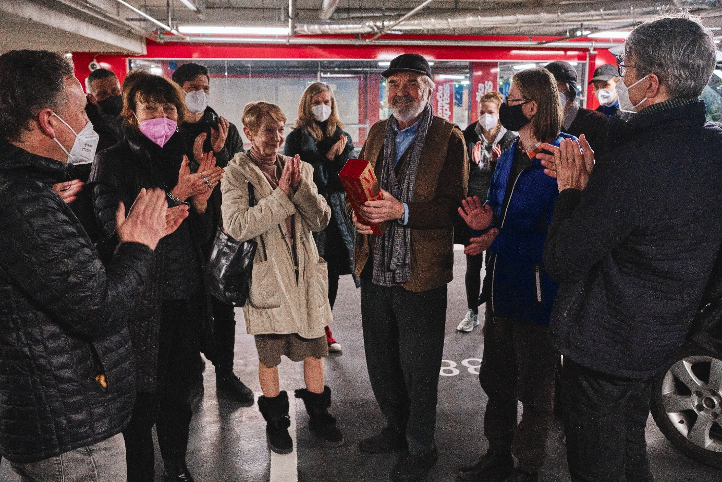

O specifickou vizualitu filmu se postará držitel osmi Českých lvů a dalších pěti nominací – fenomenální kameraman Vladimír Smutný, který spolupracoval se Svěráky už na Koljovi před 25 lety a stejně tak oceňovaný architekt Jan Vlasák a kostýmní návrhářka Simona Rybáková. Střihu celého filmu se poprvé ujme pokračovatel rodinné tradice, syn režiséra a vnuk hlavního představitele, střihač František Svěrák.

Hlavní postavy ztvární kromě Zdeňka Svěráka Daniela Kolářová, Vojta Kotek a Tereza Ramba. V dalších rolích se diváci mohou těšit na Ondřeje Vetchého, dánskou herečku Patricii Schumann či Jitku Čvančarovou. Snímek Betlémské světlo se bude natáčet od konce března do května především v Praze. Premiéru tvůrci plánují v dubnu roku 2022 a do kin jej uvede společnost Bioscop. Koproducentem filmu je Česká televize.

